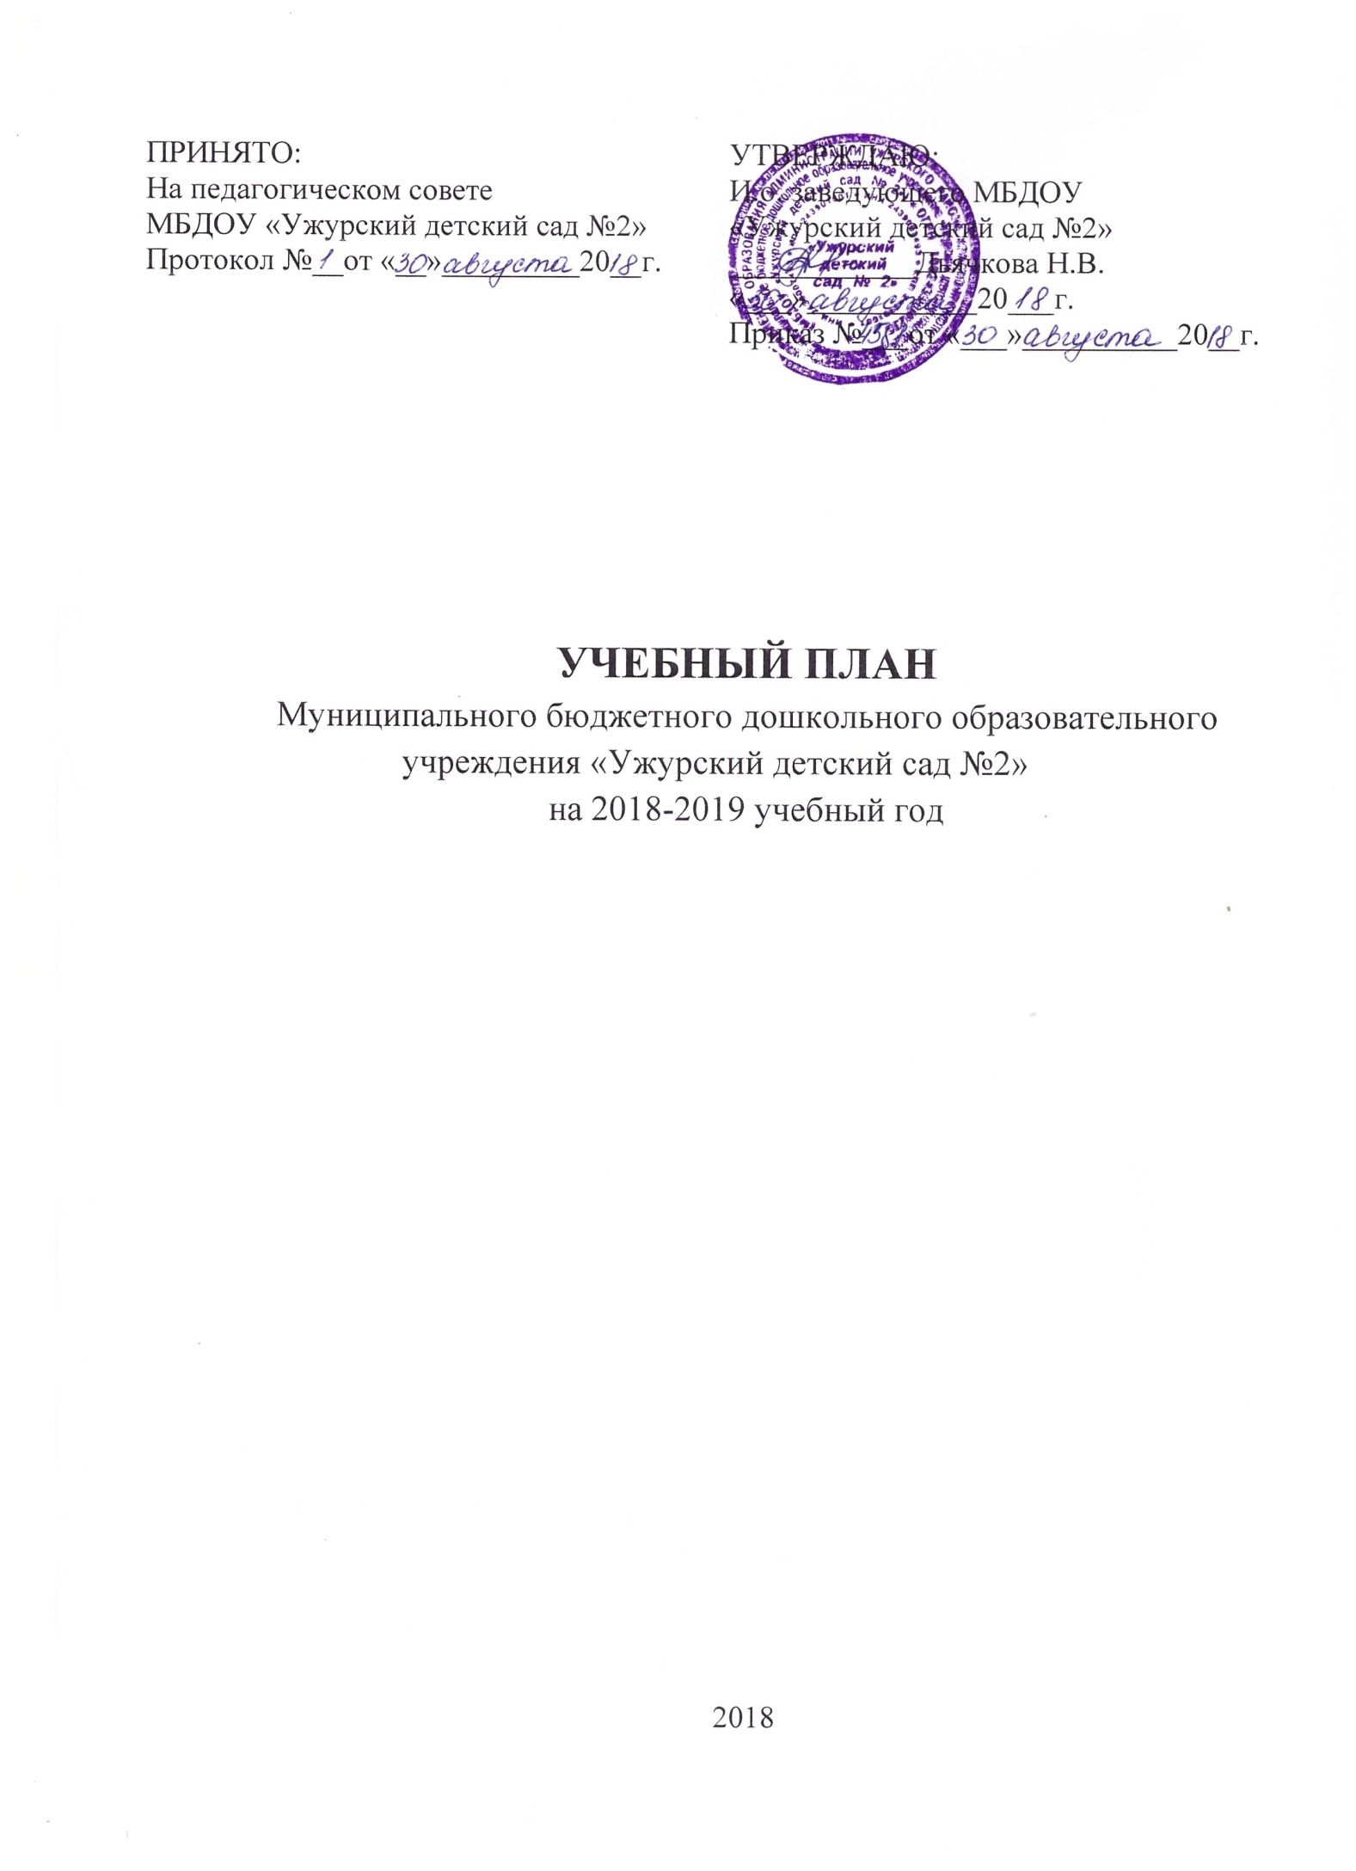
ПОЯСНИТЕЛЬНАЯ ЗАПИСКА
Учебный план муниципального бюджетного дошкольного образовательного учреждения «Ужурский детский сад №2» г. Ужура составлен в соответствии с:
- Федеральным законом от 29.12.2012 № 273-ФЗ «Об образовании в Российской Федерации» (далее – Закон об образовании),
- Федеральным государственным образовательным стандартом дошкольного образования (далее – ФГОС ДО),
- Санитарных норм СанПиН 2.4.1.3049-13,
- Приказом Минобрнауки России от 30.08.2013 № 1014 «Об утверждении Порядка организации и осуществления образовательной деятельности по основным общеобразовательным программам – образовательным программам дошкольного образования»,
- Уставом ДОУ.
Данный учебный план (в части определения содержательного компонента образовательного процесса) составлен с учетом перспектив в обновлении содержания, зафиксированных в Концепции и программе развития ДОУ.
В МБДОУ «Ужурский детский сад №2» функционирует 6групп из них:
1 группа — вторая младшая (общеразвивающей направленности, дети 3-4 лет);
1 группа — средняя (комбинированной направленности, дети 4-5 лет);
2 группы – старшая (общеразвивающей направленности, дети 5-6 лет);
2 группа – подготовительная к школе (комбинированной направленности, дети 6-7 лет).
Основой образовательного процесса для групп общеразвивающей направленности является основная образовательная программа дошкольного образования, разработанная и утвержденная в МБДОУ «Ужурский детский сад №2» в соответствии с требованиями федерального государственного стандарта дошкольного образования (ФГОС ДО).
Программа базируется на положениях примерной образовательной программы и программы «От рождения до школы» и направлена на решение следующих задач:
- охраны и укрепления физического и психического здоровья детей, в том числе их эмоционального благополучия;
- обеспечения равных возможностей для полноценного развития каждого ребенка в период дошкольного детства независимо от места жительства, пола, нации, языка, социального статуса, психофизиологических и других особенностей (в том числе ограниченных возможностей здоровья);
- обеспечения преемственности целей, задач и содержания образования, реализуемых в рамках образовательных программ различных уровней (далее — преемственность основных образовательных программ дошкольного и начального общего образования);
- создания благоприятных условий развития детей в соответствии с их возрастными и индивидуальными особенностями и склонностями, развития способностей и творческого потенциала каждого ребенка как субъекта отношений с самим собой, другими детьми, взрослыми и миром;
- объединения обучения и воспитания в целостный образовательный процесс на основе духовно-нравственных и социокультурных ценностей и принятых в обществе правил и норм поведения в интересах человека, семьи, общества;
- формирования общей культуры личности детей, в том числе ценностей здорового образа жизни, развития их социальных, нравственных, эстетических, интеллектуальных, физических качеств, инициативности, самостоятельности и ответственности ребенка, формирования предпосылок учебной деятельности;
- обеспечения вариативности и разнообразия содержания Программ и организационных форм дошкольного образования, возможности формирования Программ различной направленности с учетом образовательных потребностей, способностей и состояния здоровья детей;
- формирования социокультурной среды, соответствующей возрастным, индивидуальным, психологическим и физиологическим особенностям детей;
- обеспечения психолого-педагогической поддержки семьи и повышения компетентности родителей (законных представителей) в вопросах развития и образования, охраны и укрепления здоровья детей.
Содержание программы предусматривает постепенный переход от развития элементарных представлений об объекте до установления связей и зависимых отношений между предметами и явлениями; формирует способы познания (сенсорный анализ, построение наглядных моделей и пр.). Программа обеспечивает развитие способности к самостоятельной интеллектуальной деятельности, поддерживает интерес к экспериментированию, способствует сохранению и поддержке индивидуальности ребенка, развитию его индивидуальных особенностей и творческого потенциала как субъекта отношений с людьми, миром и самим собой.
Для коррекционно-развивающей работы используется адаптированная образовательная программа (АОП).
Образовательная программа дошкольного образования (ООП и АОП) МБДОУ реализуется в течение всего времени пребывания детей в ДОУ.
В дни школьных каникул для воспитанников МБДОУ организуются тематические недели: «Неделя спорта», «Неделя театра» - непосредственно образовательная деятельность не проводится, а проводятся спортивные и подвижные игры, спортивные праздники, театрализованные представления.
Во время летних каникул – увеличивается продолжительность прогулки, проводятся подвижные и спортивные игры, развлечения, викторины, дидактические игры, тематические праздники.
Содержание образовательной программы дошкольного образования МБДОУ охватывает следующие направления развития и образования детей (образовательные области):
- социально-коммуникативное развитие (социализация, развитие общения, нравственное воспитание; ребенок в семье и сообществе, патриотическое воспитание; самообслуживание, самостоятельность, трудовое воспитание; формирование основ безопасности);
- познавательное развитие (развитие познавательно-исследовательской деятельности, формирование элементарных математических представлений, ознакомление с социокультурными ценностями, ознакомление с миром природы);
- речевое развитие (развитие речи, художественная литература);
- художественно-эстетическое развитие (приобщение к искусству, изобразительная деятельность, конструктивно-модельная деятельность, музыкально-художественная деятельность);
- физическое развитие (формирование начальных представлений о ЗОЖ, физическая культура).

Организационной основой реализации образовательной программы является комплексно-тематическое планирование, направленное на интеграцию образовательных областей.

Комплексно-тематическое планирование по основной образовательной программе МБДОУ «Ужурский детский сад №2»

Тема недели | Сроки проведения
СЕНТЯБРЬ
Здравствуй, детский сад! (Неделя знаний) | 1 неделя
Наш детский сад | 2 неделя
Семья, город, край, Родина | 3 неделя
Осень (деревья, кустарники) | 4 неделя
ОКТЯБРЬ
Овощи, фрукты (ягоды, грибы) | 1 неделя
Урожай – наше богатство. Хлеб | 2 неделя
Перелетные и зимующие птицы | 3 неделя
ПДД | 4 неделя
НОЯБРЬ
Неделя здоровья | 1 неделя
Игрушки | 2 неделя
Домашние животные и их детеныши. Птицы | 3 неделя
Дикие животные и их детеныши. | 4 неделя
Дымковская, филимоновская роспись | 5 неделя
ДЕКАБРЬ
Бытовая техника. Мебель | 1 неделя
Одежда. Обувь | 2 неделя
Зимушка, зима | 3 неделя
Новый год у ворот | 4 неделя
ЯНВАРЬ
Святочная неделя | 1 неделя
Инструменты (что из чего и для чего) | 2 неделя
Посуда (гжель) | 3 неделя
Знакомство с Севером. Животные Севера | 4 неделя
ФЕВРАЛЬ
Строение человека. Гигиена | 1 неделя
Спорт | 2 неделя
Российская армия. Мужские профессии | 3 неделя
Транспорт (водный, воздушный, наземный) | 4 неделя
МАРТ
Женские профессии. 8 марта | 1 неделя
Хохломская (городецкая) роспись | 2 неделя
Водоемы. Рыбы. Пресмыкающие | 3 неделя
Неделя театра/театральные представления | 4 неделя
АПРЕЛЬ
Космос | 1 неделя
Весна-красна | 2 неделя
Русский фольклор/ Неделя детской книги | 3 неделя
МАЙ
День Победы | 1 неделя
Лес. Насекомые | 2 неделя
Скоро лето! (скоро в школу!) | 3 неделя
Детские забавы (выпускной бал) | 4 неделя

Образовательный процесс в МБДОУ «Ужурский детский сад №2» осуществляется в режиме 5-дневной рабочей недели, 10,5-часового пребывания детей.
Максимально допустимый объем недельной образовательной нагрузки на воспитанников соответствует нормам СанПиН 2.4.1.3049-13 «Санитарно-эпидемиологические требования к устройству, содержанию и организации режима работы дошкольных образовательных организаций» от 29.05.2013г.
Продолжительность непрерывной непосредственно образовательной деятельности для детей 3-4 лет – не более 15 минут, для детей 4-5 лет – не более 20 минут, для детей 5-6 лет – не более 25 минут, для детей 6-7 лет – не более 30 минут.
Общее количество непосредственно образовательной деятельности в неделю:
Вторая младшая группа (3-4 года) – 10 часов;
Средняя группа (4-5 лет) – 10 часов;
Старшая группа (5-6 лет) – 13 часов;
Подготовительная к школе группа (6-7 лет) – 14 часов.
Учебный год начинается 3 сентября и заканчивается 31 мая.

ПЛАНИРОВАНИЕ ОБРАЗОВАТЕЛЬНОЙ ДЕЯТЕЛЬНОСТИ

№  п/п | Виды деятельности | 2-ая мл.группа |  | Средняя группа |  | Старшая группа |  | Подготовительная группа
 |  | в нед. | в мес. | в нед. | в мес. | в нед. | в мес. | в нед. | в мес.
 | ОРГАНИЗОВАННАЯ ОБРАЗОВАТЕЛЬНАЯ ДЕЯТЕЛЬНОСТЬ
1 | Физическое развитие | 3 |  | 3 |  | 3 |  | 3 | 12
 | Физическая культура в помещении | 2 | 8 | 2 | 8 | 2 | 8 | 2 | 8
 | на прогулке | 1 | 4 | 1 | 4 | 1 | 4 | 1 | 4
2 | Познавательное развитие | 2 |  | 2 |  | 3 |  | 4
 | Формирование элем.-ных математических представлений | 1 | 4 | 1 | 4 | 1 | 4 | 2 | 8
 | Ознакомление с социокультурными ценностями | 0,25 | 1 | 0,25 | 1 | 0,5 | 2 | 0,5 | 2
 | Ознакомление с миром природы | 0,25 | 1 | 0,25 | 1 | 0,5 | 2 | 0,5 | 2
 | Развитие познавательно-исследовательской деятельности (вариатив) | 0,5 | 2 | 0,5 | 2 | 1 | 4 | 1 | 4
3 | Речевое развитие | 1 |  | 1 |  | 2 |  | 2
 | Развитие речи | 0,5 | 2 | 0,5 | 2 | 1,5 | 6 | 1,5 | 6
 | Художественная литература | 0,5 | 2 | 0,5 | 2 | 0,5 | 2 | 0,5 | 2
4 | Художественно-эстетическое развитие | 4 |  | 4 |  | 5 |  | 5
 | Рисование | 0,5 | 2 | 0,5 | 2 | 1 | 4 | 1 | 4
 | Лепка | 0,5 | 2 | 0,5 | 2 | 0,5 | 2 | 0,5 | 2
 | Аппликация | 0,5 | 2 | 0,5 | 2 | 0,5 | 2 | 0,5 | 2
 | Нетрадиционное рисование (вариатив) | 0,5 | 2 | 0,5 | 2 | 1 | 4 | 1 | 4
 | Музыкально-художественная деятельность | 2 | 4 | 2 | 8 | 2 | 8 | 2 | 8
 | ИТОГО | 10 ч | 40ч | 10ч | 40ч | 13 | 52 | 14 | 56
 | ОБРАЗОВАТЕЛЬНАЯ ДЕЯТЕЛЬНОСТЬ В ХОДЕ РЕЖИМНЫХ МОМЕНТОВ
5 | Социально-коммуникативное развитие:  - Социализация, нравственное воспитание (вариатив)  - формирование основ безопасности  - Культурно-гигиенические навыки, труд | 8.15-8.25  1,3 пон. |  | 8.30-8.40  1,3 пон. |  | 8.05-8.20  1,3 пон. |  | 8.05-8.25  1,3 пон.
 |  | 8.15-8.25  2,4 пон. |  | 8.30-8.40  2,4 пон. |  | 8.05-8.20  2,4 пон. |  | 8.05-8.25  2,4 пон.
 |  | в течение дня |  | в течение дня |  | в течение дня |  | в течение дня
 | Утренняя гимнастика | 8.05 |  | 8.15 |  | 8.25 |  | 8.35
 | Комплекс закаливающих процедур | 8.50, 15.00  ежедневно |  | 8.50, 15.00  ежедневно |  | 8.50, 15.00  ежедневно |  | 8.50, 15.00  ежедневно
 | Чтение художественной литературы | ежедневно |  | ежедневно |  | ежедневно |  | ежедневно
 | Вводные (тренировочные) занятия по исследовательской деятельности | - |  | - |  | - |  | понедельник, в течение дня
 | Конструктивно-модельная деятельность | 16.05  среда |  | 16.05  среда |  | 16.05  среда, четверг |  | 16.05  понедельник (пятница), вторник
 | Дежурства | ежедневно |  | ежедневно |  | ежедневно |  | ежедневно
 | Прогулки | По режиму |  | По режиму |  | По режиму |  | По режиму
 | САМОСТОЯТЕЛЬНАЯ ДЕЯТЕЛЬНОСТЬ ДЕТЕЙ
 | Игровая деятельность | ежедневно |  | ежедневно |  | ежедневно |  | ежедневно
 | Деятельность детей в ЦР | ежедневно |  | ежедневно |  | ежедневно |  | ежедневно

